5.1.Jednadžba pravca u pravokutnome koordinatnom sustavu u ravnini

1.Odredite nepoznate članove ( y ) zadanih uređenih parova brojeva tako da x u jednadžbi zamijenite zadanim brojevima.

X | Y = 5X + 1 | ( X , Y )
0 | Y = 5 ∙ ___ + 1 = ___ + ___ = ___ | ( ___ , ___ )
1 | Y = 5 ∙ ___ + 1 = ___ + ___ = ___ | ( ___ , ___ )
2 | Y = 5 ∙ ___ + 1 = ___ + ___ = ___ | ( ___ , ___ )
-2 | Y = 5 ∙ ___ + 1 = ___ + ___ = ___ | ( ___ , ___ )

2. U pravokutnom koordinatnom sustavu u ravnini nacrtajte pravac koji je zadan jednadžbom :
a ) y = x + 1
x | y = x + 1 | ( x , y )
0 | y = 0 + 1 = 1 | ( 0 , 1 )
1 | y = __ + 1 = __ | ( __ , __ )
2 | y = __ + 1 = __ | (__ , __ )
-2 | y = __ + 1 = __ | ( __ , __ )

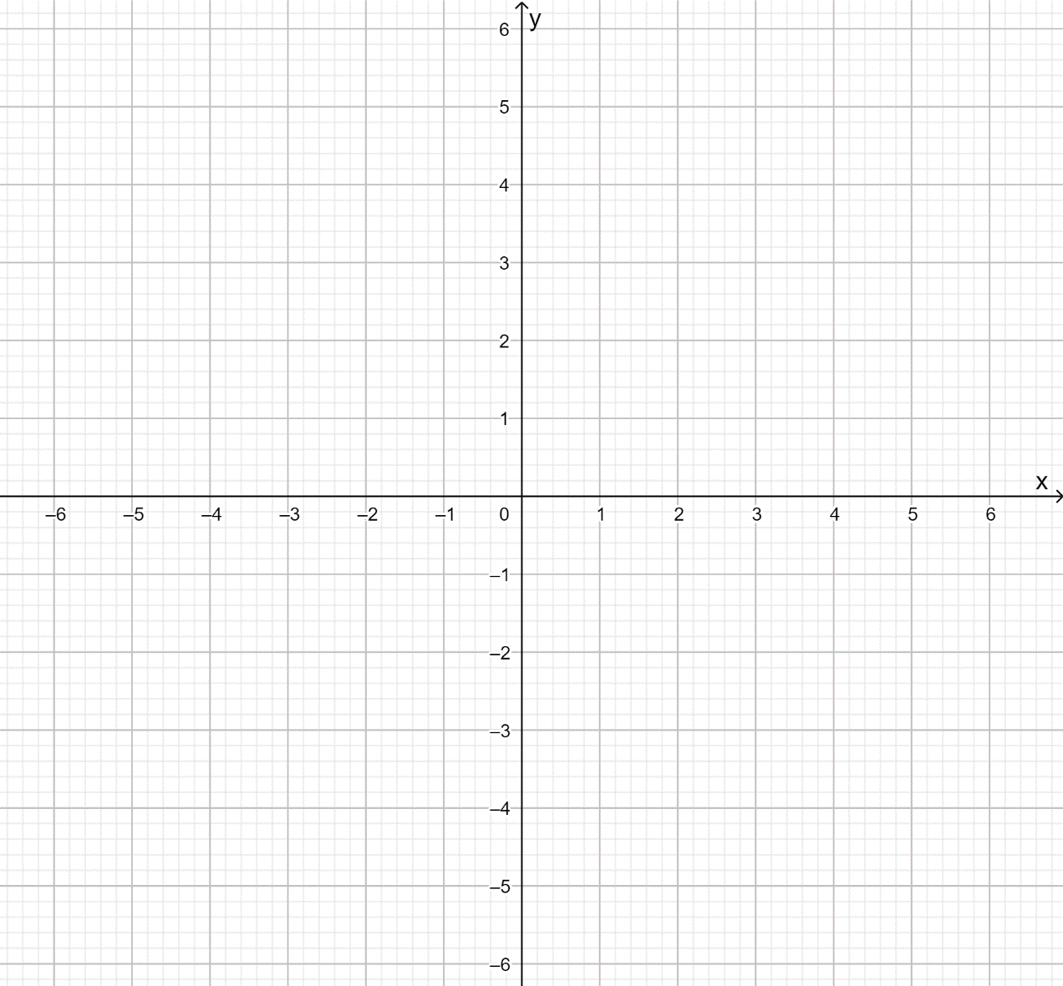
b ) y = - x + 2
X | Y = - X + 2 | ( X , Y )
0 | Y = __ + 2 = __ | ( __ , __ )
1 | Y = __ + 2 = __ | ( __ , __ )
-1 | Y = __ + 2 = __ | ( __ , __ )
2 | Y = __ + 2 = __ | ( __ , __ )
-2 | Y = __ + 2 = __ | ( __ , __ )

X | Y = 2X | ( X, Y )
c ) y = 2x

